**Werkinstructie: Adres wijzigen**

Om een adreswijziging te doen ga je allereerst naar **Persoonsgegevens** in een dossier. 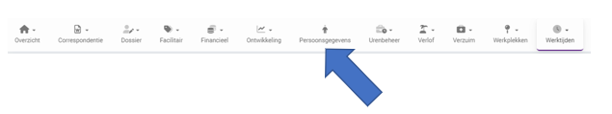  Vervolgens ga je naar **Contactgegevens**

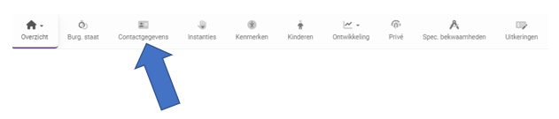



Klik op de actieknop om een nieuwe adreswijziging in te gaan voeren.

Vervolgens zal het volgende scherm worden geopend:

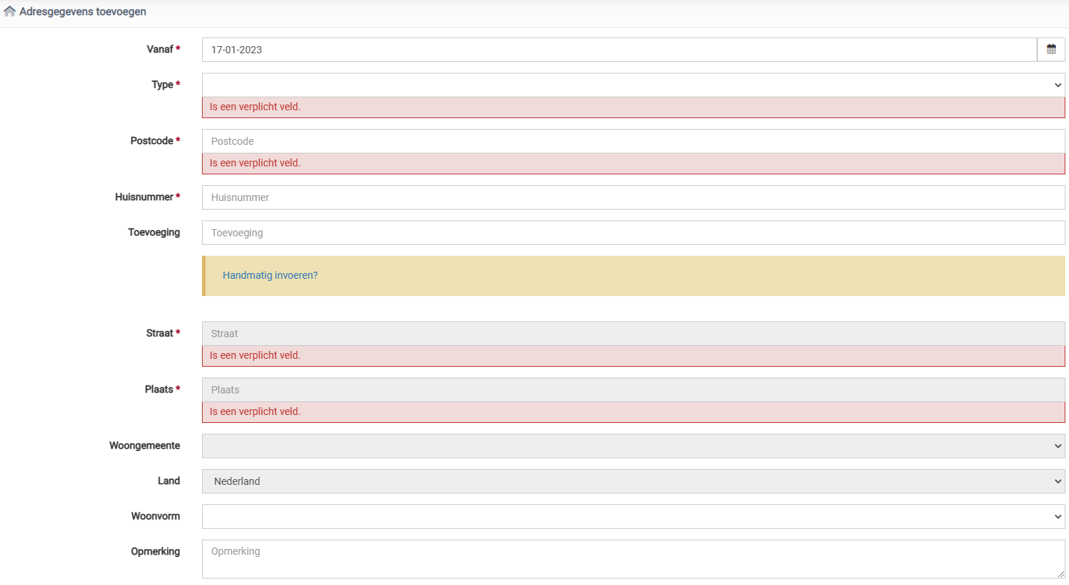

* Vanaf:  De ingangsdatum van de adreswijziging
* Type: Selecteer hier het juiste adrestype
* Postcode: Vul hier de postcode in
* Huisnummer: Vul hier het huisnummer in
* Toevoeging: Vul hier eventueel een toevoeging op het huisnummer in

Vervolgens wordt het adres automatisch gevuld. Mocht dit niet goed werken dan kan je ook handmatig de gegevens vullen.

* Woonvorm: Selecteer hier de woonvorm die van toepassing is
* Opmerking: Ruimte voor het plaatsen van een opmerking

   
Onderaan het venster zijn de volgende actieknoppen te zien:

  : Het aanmaken van de mutatie wordt geannuleerd

   
 : Hiermee kan de mutatie tijdelijk worden opgeslagen als concept

   
 : Hiermee wordt de mutatie definitief verstuurd

Waarna de adreswijziging definitief wordt, gaat deze wijziging in de Flow naar de PA, die controleren en kunnen nog wijzigingen aanbrengen en dan definitief goedkeuren.